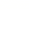
鄂尔多斯市西四旗2023-2024学年第一学期期末考试卷
高一生物试卷
一、选择题：本大题共40小题，在每小题给出的四个选项中，只有一项是符合题目要求的（1-30每题1分，31-40每题2分。共50分）
1. 生物大分子是由单体连接形成的多聚体，下面几种物质不属于生物大分子的是（ ）
A. 性激素 B. 糖原 C. DNA D. 血红蛋白
【答案】A
【解析】
【分析】生物大分子：指的是作为生物体内主要活性成分的各种分子量达到上万或更多的有机分子。
A、蛋白质的基本组成单位是氨基酸，所以蛋白质是生物大分子，A不符合题意；B、C、核酸是由核苷酸经过脱水形成的，是生物大分子，C不符合题意；D、脂肪是脂质的一种，不是生物大分子，D符合题意。故选D。
【详解】A、是脂质的一种，不是生物大分子，A符合题意；
B、糖原是多糖，多糖是由单糖聚合形成的多聚体，是生物大分子，B不符合题意；
C、DNA是由脱氧核苷酸经过脱水形成的，是生物大分子，C不符合题意；
D、蛋白质的基本组成单位是氨基酸，是由氨基酸脱水缩合形成的多聚体，蛋白质是生物大分子，D不符合题意。
故选A。
2. 冬季呼吸道传染病高发，专家提醒需警惕流感和支原体肺炎叠加风险。流感病毒是一种RNA病毒。引起支原体肺炎的病原体是一种称为肺炎支原体的原核生物。下列相关病原体叙述错误的是（ ）
A. 支原体的遗传信息储存在DNA中，流感病毒的遗传信息储存在RNA中
B. 流感病毒与肺炎支原体均可利用自身的核糖体合成蛋白质
C. 流感病毒无细胞结构，必须在寄主细胞内才能繁殖后代
D. 常见杀菌药物之所以不能杀死支原体，从结构上来看可能是支原体没有细胞壁
【答案】B
【解析】
【分析】原核细胞与真核细胞相比，无成形的细胞核，无核膜、核仁、染色体，只有DNA和唯一的细胞器--核糖体；原核细胞和真核细胞都含有DNA和RNA，遗传物质为DNA。
【详解】A、支原体为原核生物，遗传物质为DNA，流感病毒的遗传信息储存在RNA中，A正确；
B、流感病毒无细胞结构，没有核糖体，B错误；
C、流感病毒无细胞结构，必须在寄主细胞内才能繁殖后代，C正确；
D、常见杀菌药物主要通过分解细菌的细胞壁杀菌，之所以不能杀死支原体，从结构上来看可能是支原体没有细胞壁，D正确。
故选B。
3. 一段朽木上长满了苔藓、地衣，朽木凹处积存的雨水中还生活着草履虫、水蚤等，树洞中还有老鼠、蜘蛛等，下列与这段朽木的“生命系统层次”水平相当的是（ ）
A. 一块稻田的全部害虫 B. 一间充满生机的温室
C. 一片松林中的全部生物 D. 一个池塘的全部鲤鱼
【答案】B
【解析】
【分析】一段朽木及其上面生活的生物，既包括生物群落，又包括无机环境，构成一个生态系统。
【详解】A、一段朽木包括了朽木上的所有生物以及生物所处的无机环境，表示生命系统层次中的生态系统；一块稻田里的全部昆虫，包括多种生物，为多个种群，A错误；
B、一间充满生机的温室大棚既包括大棚里的所有生物，又包括无机环境，故为一个生态系统，B正确；
C、一片松林中的全部生物构成生物群落，C错误；
D、一个池塘中的全部鲤鱼为一个种群，D错误。
故选B。
4. 下列关于细胞学说及其建立过程的叙述正确的是（ ）
A. 施莱登与施旺运用完全归纳法得出“动植物都由细胞构成”
B. 细胞学说认为每个细胞都是一个相对独立的单位
C. 细胞学说揭示了细胞的统一性和生物体结构的多样性
D. 细胞学说使人们对生物学的研究由细胞水平深入到分子水平
【答案】B
【解析】
【分析】细胞学说是由德国植物学家施莱登和动物学家施旺提出的，其内容为：细胞是一个有机体，一切动植物都是由细胞发育而来，并由细胞和细胞的产物所构成；细胞是一个相对独立的单位，既有它自己的生命，又对与其他细胞共同组成的整体的生命起作用；新细胞可以从老细胞中产生。
【详解】A、根据部分植物细胞都有细胞核而得出植物细胞都有细胞核这一结论，实际上就是运用了不完全归纳法，A错误；
B、细胞学说指出：细胞是一个相对独立的单位，既有它自己的生命，又对与其他细胞共同组成的整体的生命起作用，B正确；
C、细胞学说指出：一切动植物都由细胞发育而来，并由细胞和细胞产物所构成；新细胞是由老细胞分裂产生的；细胞是一个相对独立的单位，既有它自己的生命，又对与其他细胞共同组成的整体生命起作用；可见细胞学说揭示了动植物的统一性，从而阐明了生物界的统一性，并没有揭示生物体结构的多样性，C错误；
D、细胞学说中关于细胞是生命活动基本单位的观点，使人们认识到生物的生长、生殖、发育及各种生理现象的奥秘都需要到细胞中去寻找，生物学的研究随之由器官、组织水平进入细胞水平，并为后来进入分子水平打下基础；故细胞学说使人们对生物学的研究由器官、组织水平进入细胞水平，D错误。
故选B。
5. 淡水水域受到污染会导致蓝细菌和绿藻大量繁殖进而形成水华。下列相关说法正确的是（ ）
A. 它们都有细胞壁，细胞壁的主要成分都是纤维素和果胶
B. 它们的遗传物质主要位于细胞核中
C. 它们的细胞中都有叶绿体，都是自养型生物
D. 水华的发生不利于其它生物的生存
【答案】D
【解析】
【分析】蓝细菌没有以核膜为界限的细胞核，属于原核生物，绿藻属于低等植物，属于真核生物。
【详解】A、蓝细菌为原核生物，其细胞壁的成分是肽聚糖，不是纤维素和果胶，A错误；
B、绿藻为真核生物，其遗传物质存在于细胞核中，而蓝细菌为原核生物，其遗传物质主要存在于拟核中，B错误；
C、蓝细菌没有以核膜为界限的细胞核，属于原核生物，其细胞中含有叶绿素和藻蓝素，因而能进行光合作用，而绿藻为低等植物，属于真核细胞，其细胞结构中有叶绿体，因而能进行光合作用，因此二者都是自养生物，C错误；
D、水华是淡水中受到污染后引起N、P含量增多而引起的，即水华的发生不利于其它生物的生存，D正确。
故选D。
6. 下列相关实验叙述正确的是（ ）
A. 检测生物组织中还原糖的实验中，用颜色较浅的甘蔗汁效果很明显
B. 用苏丹Ⅲ染液对花生子叶薄片染色后，需滴加体积分数为50%的酒精洗去浮色
C. 黑藻可以用来观察叶绿体的形态和分布，但不能用于观察质壁分离及复原
D. 向煮沸冷却的豆浆中同时加入等量的双缩脲试剂A液和B液后，溶液呈现紫色
【答案】B【解析】
【分析】
生物组织中化合物的鉴定：斐林试剂可用于鉴定还原糖，在水浴加热的条件下，溶液的颜色变化为砖红色（沉淀），斐林试剂只能检验生物组织中还原糖（如葡萄糖、麦芽糖、果糖）存在与否，而不能鉴定非还原性糖（如淀粉）；蛋白质可与双缩脲试剂产生紫色反应；脂肪可用苏丹染液鉴定，呈橘黄色；淀粉遇碘液变蓝。
【详解】A、甘蔗汁中富含蔗糖，蔗糖为非还原糖，不适合用于生物组织中还原糖的检测与观察，A错误；
B、用苏丹Ⅲ染液对花生子叶薄片染色后，需滴加体积分数为50％的酒精洗去浮色，B正确；
C、黑藻可以用来观察叶绿体的形态和分布，也能用于观察质壁分离及复原（虽然其液泡无色，但是可以叶绿体为参照），C错误；
D、煮熟后冷却的豆浆富含蛋白质，能与双缩脲试剂反应呈紫色，双缩脲试剂使用时先加A液，再加B液，D错误；
故选B。
7. 下列关于水和无机盐的叙述，错误的是（ ）
A. 生物体内许多化学反应需要自由水的参与，结合水是细胞结构的组成成分之一
B. 哺乳动物的血液中必须含有一定量的Ca^{2＋}，若Ca^{2＋}浓度过低会出现抽搐等症状
C. 北方冬小麦在冬天来临前，自由水比例逐渐降低，以避免气温下降而损害自身
D. 某运动饮料中含有的水和无机盐可补充机体剧烈运动后散失的水分和消耗的能量
【答案】D
【解析】
【分析】生物新陈代谢和抗逆性的强弱与细胞中自由水／结合水的比值有密切关系。自由水越多，自由水／结合水比值越大，新陈代谢越强，而抗逆性越弱；反之，结合水越多，自由水／结合水比值越小，新陈代谢越弱，而抗逆性越强。
【详解】A、生物体内许多化学反应需要自由水的参与，如有氧呼吸、蛋白质水解等，结合水是细胞结构的组成成分之一，A正确；
B、哺乳动物的血液中Ca^{2＋}含量较低时，会出现抽搐等症状，B正确；
C、北方冬小麦在冬天来临前，为了避免气温下降时自由水过多导致结冰而损害自身，自由水的比例会逐渐降低，结合水的比例会逐渐上升，C正确；
D、某运动饮料中含有的水和无机盐可用来补充剧烈运动后散失的水分和消耗的无机盐，但无机盐和水不能提供能量，D错误；
故选D。8. 以下哪些是构成人体蛋白质的氨基酸（ ）
①H₂N—CH—CH₂—CH₂OH ②H₂N~—CH₂-—COOH ③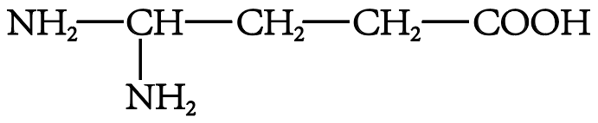 ④
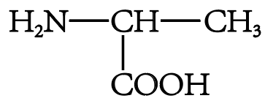
A. ②④ B. ①③ C. ①④ D. ③④
【答案】A
【解析】
【分析】氨基酸是蛋白质的基本组成单位。每种氨基酸至少都含有一个氨基（-NH₂）和一个羧基 （-COOH），并且都有一个氨基和一个羧基连接在同一个 碳原子上。这个碳原子还连接一个氢原子和一个侧链基 团，这个侧链基团用R表示。
【详解】一个氨基酸至少含有一个氨基（-NH₂）和一个羧基（-COOH），且氨基和羧基连接在同一个碳原子上，这个碳原子还连接一个氢原子和一个侧链基团，这个侧链基团用R表示；按照氨基酸的结构特点，可以判断②和④是构成人体蛋白质的氨基酸；①缺乏羧基，③氨基和羧基没有连接在同一个碳原子上，①③不是构成人体蛋白质的氨基酸，A正确，BCD错误。
故选A。
9. 下图表示细胞中某大分子物质(简称为M)的部分结构示意图。下列有关表述正确的是（ ）
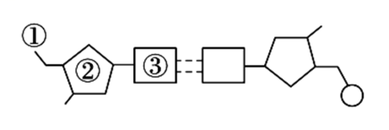
A. 构成该大分子物质M的③有8种
B. ①②③共同构成大分子物质M的单体核糖核苷酸
C. 若用¹⁵N标记该物质，则存在标记元素的部位是③
D. 不同个体中M存在差异，其主要原因是构成M的单体的种类不同
【答案】C
【解析】
【分析】图示为一对碱基对，①应是磷酸，②是脱氧核糖，③是碱基。
【详解】A、图示是细胞中某大分子物质(简称为M)的部分结构示意图，根据碱基之间通过氢键相连，可知M可表示DNA，则DNA中的③碱基有A、T、G、C四种，A错误；
B、M为DNA，则①②③共同构成的大分子物质M的单体为脱氧核糖核苷酸，B错误；
C、①是磷酸，组成元素为H、O、P，②是脱氧核糖，组成元素是C、H、O，③是碱基，组成元素为C、H、O、N，故若用¹⁵N标记该物质，则存在标记元素的部位是③，C正确；
D、生物的遗传信息储存在结构③碱基的排列顺序中，即不同个体中M存在差异，其主要原因是构成M的单体排列顺序不同，D错误。
故选C。
10. 从某些动物组织中提取的胶原蛋白，可以用来制作手术缝合线。手术后过一段时间，这种缝合线就可以被人体组织吸收，从而避免拆线的痛苦。下列关于胶原蛋白的说法，错误的是（ ）
A. 胶原蛋白之所以被人体吸收是因为已被分解成小分子的氨基酸
B. 组成蛋白质的氨基酸有21种，有些是人体细胞不能合成的
C. 水解后的蛋白质与变性后的蛋白质都不可以与双缩脲试剂发生颜色反应
D. 核糖体上合成胶原蛋白时，产生水分子中的氢来自氨基和羧基
【答案】C
【解析】
【分析】胶原蛋白是动物体内普遍存在的一种蛋白质，属于大分子化合物，经人体消化分解成小分子氨基酸后才能被吸收。胶原蛋白的组成单体是氨基酸,在核糖体上氨基酸通过脱水缩合形成多肽，没有生物活性，多肽经加工折叠成具有一定空间的蛋白质才有活性。
【详解】A、作为缝合线的胶原蛋白成分是蛋白质，之所以被人体吸收是因为已被分解成其基本单位——小分子的氨基酸，A正确；
B、组成蛋白质的氨基酸有21种，其中有8种是人体细胞不能合成的，被称为必需氨基酸，如如赖氨酸、蛋氨酸、色氨酸、亮氨酸、苏氨酸、异亮氨酸、苯丙氨酸、缬氨酸，B正确；
C、分解后的蛋白质形成氨基酸不可以与双缩脲试剂发生颜色反应，但变性后的蛋白质破坏的是空间结构，依然可以与双缩脲试剂发生颜色反应，C错误；
D、胶原蛋白成分是蛋白质，在核糖体上合成时，产生的水分子中的氢来自氨基和羧基，D正确。
故选 C。
11. 粗粮、蔬菜、水果等食物中含有的纤维素又叫膳食纤维，因此被一些科学家称为“第七类营养素”。下列有关叙述错误的是（ ）
A. 与糖原一样，纤维素的基本单位是葡萄糖
B. 纤维素和几丁质都属于多糖，几丁质是外骨骼的组成成分
C. 膳食纤维可促进胃肠蠕动，有利于肠道中有害物质排出
D. 淀粉与纤维素在人体内都容易被消化成葡萄糖为人体提供能量
【答案】D
【解析】【分析】纤维素为构成植物细胞壁的多糖，膳食中的纤维素具有助消化等功能，被称为“人类第七类营养素”。
【详解】A、纤维素是植物细胞壁主要成分之一，不溶于水，其与糖原一样，基本单位也是葡萄糖，A正确；
B、纤维素和几丁质都属于多糖，几丁质是一些昆虫外骨骼的组成成分，而纤维素是组成植物细胞壁的主要成分，二者的单体不同，B正确；
C、食物中的纤维素不能被人体消化，但是它能促进胃肠的蠕动和排空，可减少有害物质在胃肠中滞留的时间，C正确；
D、淀粉和纤维素都是由葡萄糖连接而成的多糖，但人体内缺乏分解纤维素的酶，不能消化纤维素，D错误。
故选D。
12. 脂质是组成细胞的重要化合物，下列有关脂质的叙述，错误的是（ ）
A. 同等质量的脂肪彻底氧化分解时，释放的能量比糖类多
B 所有细胞都含有磷脂
C. 维生素D能促进肠道对Ca和P的吸收，预防佝偻病
D. 胆固醇是动植物细胞膜的组成成分，人体过多摄入胆固醇不利于身体健康
【答案】D
【解析】
【分析】脂质是油、脂肪、类脂的总称。食物中的油性物质主要是油和脂肪，一般把常温下是液体的称作油，而把常温下是固体的称作脂肪。脂肪由C、H、O三种元素组成。脂肪是由甘油和脂肪酸组成的甘油三酯，其中甘油的分子比较简单，而脂肪酸的种类和长短却不相同。
【详解】A、同等质量的脂肪含有C、H多，彻底氧化分解时，释放的能量比糖类多，A正确；
B、所有细胞都含有膜结构，膜结构的主要成分是磷脂和蛋白质，B正确；
C、胆固醇是动物细胞膜的组成成分，植物细胞膜没有胆固醇，人体过多摄入胆固醇不利于身体健康，C正确；
D、维生素D属于脂质，能促进肠道对Ca和P的吸收，预防佝偻病，D错误。
故选D。
13. 图中①~④表示某细胞的部分细胞器，下列有关叙述正确的是（ ）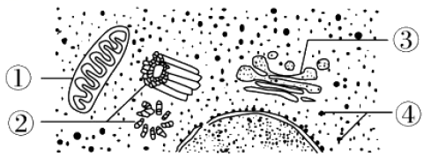
A. 图示具有结构②，一定是动物细胞
B. 不是所有细胞都具有结构①
C. 结构③能分解衰老损伤的细胞器
D. 结构④是核糖体，也能附着在高尔基体上
【答案】B
【解析】
【分析】分析题图：①为线粒体，是有氧呼吸的主要场所；②是中心体，动物和低等植物细胞特有，与细胞的有丝分裂有关；③是高尔基体，在动物细胞中与分泌物的形成有关，在植物细胞中与细胞壁的合成有关；④为核糖体，是合成蛋白质的场所。
【详解】A、②是中心体，图示可能是动物细胞或低等植物细胞，A错误；
B、结构①是线粒体，不是所有细胞都有线粒体，如原核生物不具有线粒体，B正确；
C、结构③是高尔基体，而能分解衰老损伤的细胞器是溶酶体，C错误；
D、结构④是核糖体，核糖体也能附着在内质网上，D错误。
故选B。
14. 关于“观察叶绿体和细胞质流动”的实验活动，叙述错误的是（ ）
A. 在高倍镜下观察到的细胞质环流方向与实际环流方向相反
B. 观察细胞质环流时可用细胞质中叶绿体的运动作为标志
C. 高倍光学显微镜下，观察不到黑藻叶绿体的双层膜结构
D. 探究黑藻叶片中光合色素的种类时，可用无水乙醇作提取液
【答案】A
【解析】
【分析】叶绿体主要分布于绿色植物的叶肉细胞，呈绿色，扁平的椭球形或球形，散布于细胞质中，可用高倍显微镜观察其形态和分布。
【详解】A、在高倍镜下观察到的细胞质环流方向与实际环流方向相同，A错误；
B、液泡的运动变化不明显，因此在观察细胞质流动时，通常以叶绿体的运动作为标志，黑藻叶片薄，叶绿体大，常以黑藻细胞的叶绿体进行观察细胞质流动，B正确；
C、在高倍光学显微镜下，观察不到黑藻叶绿体的双层膜结构，需要在电子显微镜下才能看到，C正确；D、光合色素易溶于有机溶剂，提取黑藻叶片中光合色素时，可用无水乙醇作提取液，D正确；
故选A。
15. 细胞的结构和功能是相适应的，下列叙述中正确的是（ ）
A. 细胞壁是植物细胞的边界，能控制物质进出细胞
B. 叶绿体通过内膜向内凹陷折叠形成嵴来增加膜面积
C. 细胞膜内的生物膜把各种细胞器分隔开，使多种化学反应同时进行，互不干扰
D. 细胞膜上载体蛋白和磷脂分子的特异性，是细胞膜具有选择透过性的基础
【答案】C
【解析】
【分析】各种细胞器的结构和功能相适应。具双层膜的细胞器有：线粒体、叶绿体。具单层膜的细胞器：内质网、高尔基体、液泡、溶酶体。没有膜的细胞器：核糖体、中心体。真核细胞和原核细胞共有的细胞器是核糖体。动物细胞和某些低等植物细胞特有的细胞器是中心体。植物细胞特有的细胞器有叶绿体、液泡。
【详解】A、细胞壁主要是支持和保护作用，不是植物细胞的边界，细胞膜是细胞的边界，执行控制物质的进出和进行细胞间信息交流的功能 ，A错误；
B、线粒体通过内膜向内凹陷折叠形成嵴来增加膜面积，B错误；
C、各种膜性细胞器，其具有的生物膜把各种细胞器分隔开，各种细胞器有不同的酶，使多种化学反应同时进行，而互不干扰，C正确；
D、细胞膜上的载体蛋白具有特异性，磷脂分子没有特异性，不同种类的载体蛋白是细胞膜具有选择透过性的基础，D错误。
故选C。
16. 如图是细胞膜的亚显微结构模式图。①~③表示构成细胞膜的物质，下列有关说法错误的是（ ）
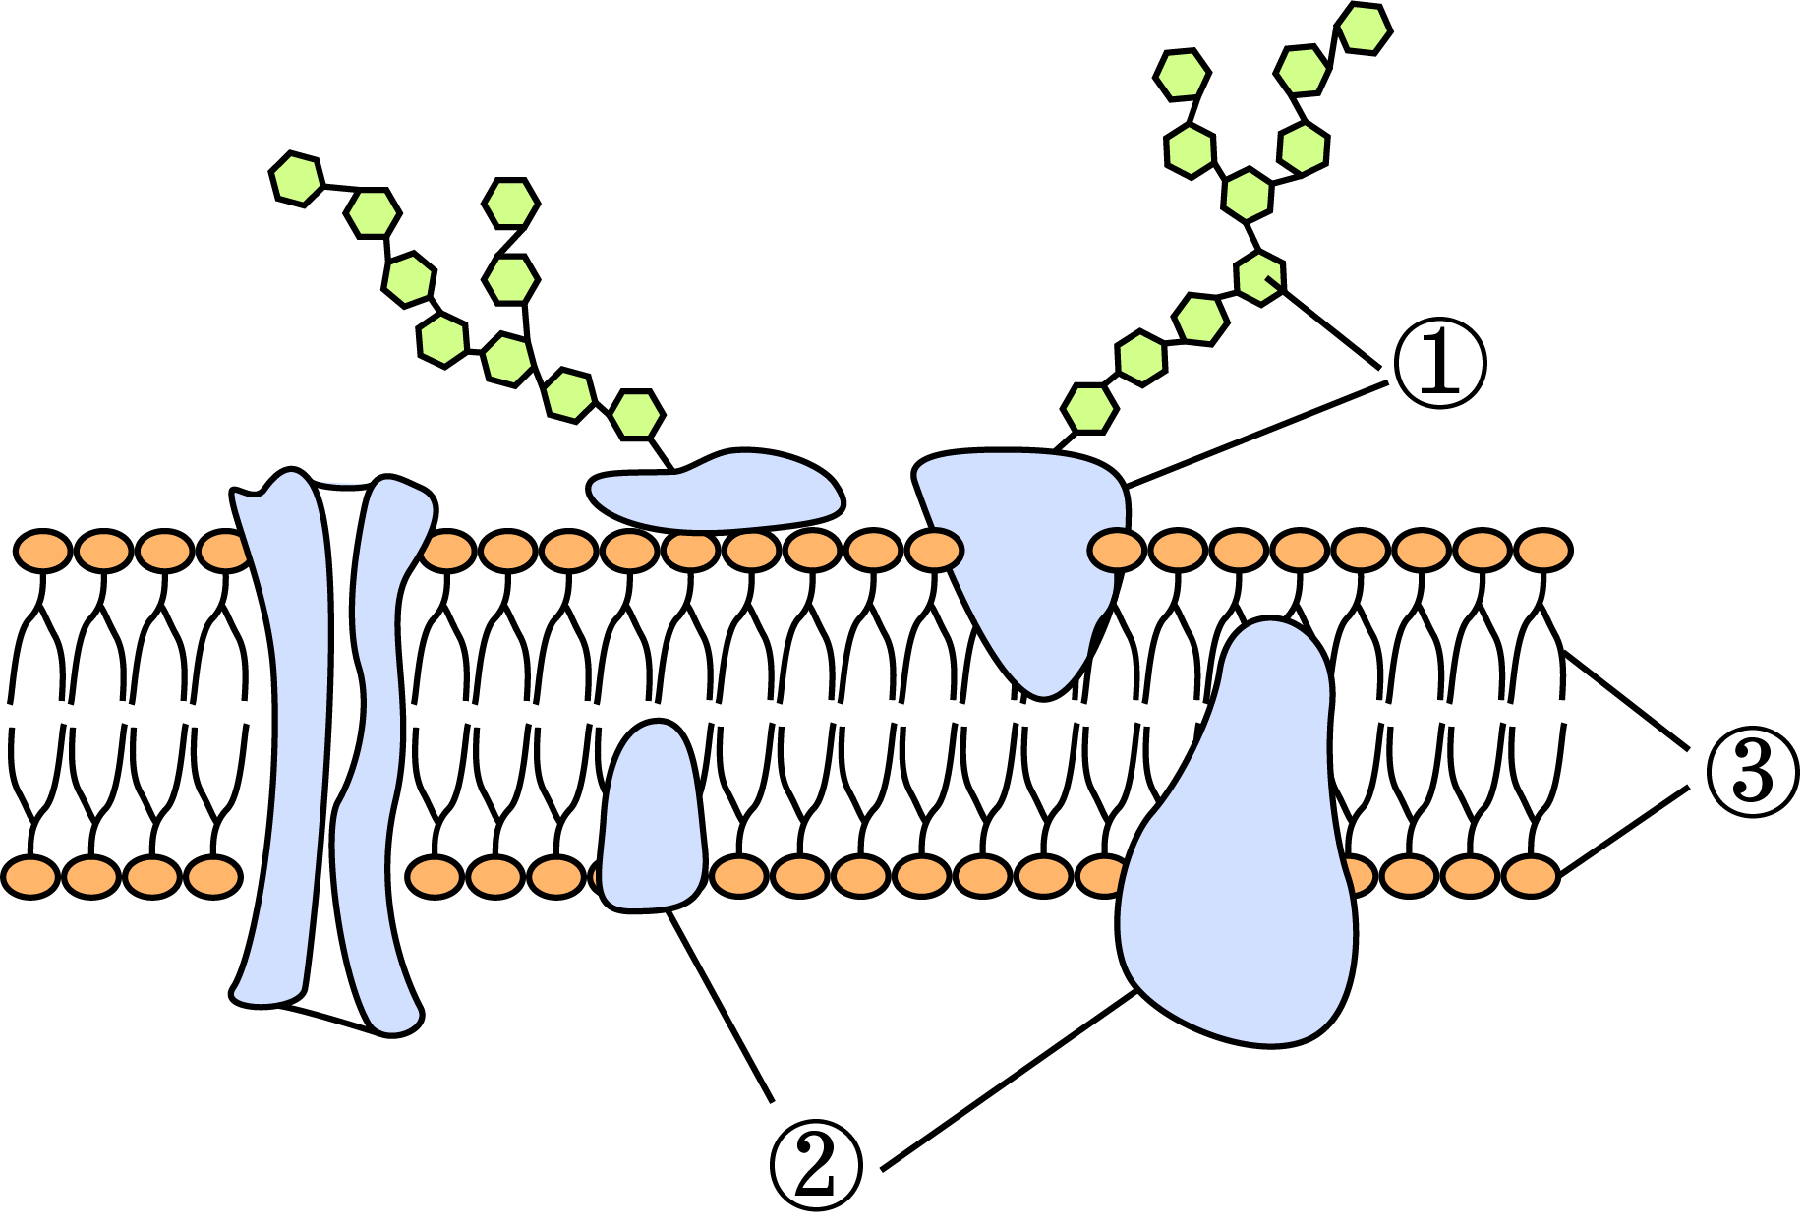
A. ①参与细胞间的信息交流
B. ③和大部分的②是可以运动的
C. 雄性激素通过细胞膜时需要②的协助D. ②的种类与数量决定了细胞膜功能的复杂程度
【答案】C
【解析】
【分析】据图可知，该图是细胞膜的亚显微结构模式图，①表示糖类合蛋白质结合形成的糖蛋白，②表示蛋白质，③表示者磷脂双分子层。
【详解】A、①是糖蛋白，其在细胞间的信息识别中具有重要作用，A正确；
B、组成细胞膜的绝大多数蛋白质分子②和磷脂分子③都是可以运动的，因此细胞膜具有一定的流动性，B正确；
C、雄性激素属于脂质，通过细胞膜的方式为自由扩散，不需要②载体蛋白的协助，C错误；
D、细胞膜的功能由蛋白质的种类和数量决定，蛋白质的种类和数量越多，细胞膜的功能越复杂，D正确。
故选C。
17. 红苋菜的叶肉细胞中含有花青素。将红菜叶片放在清水中，水的颜色无明显变化而对其加热后，随着水温升高，水的颜色逐渐变成红色。其原因是（ ）
A. 花青素在水等无机溶剂中难以溶解
B. 水温升高使花青素的溶解度增大
C. 加热使细胞壁失去了选择透过性
D. 加热使叶肉细胞的生物膜被破坏
【答案】D
【解析】
【分析】将红苋菜叶片放在清水中，水的颜色无明显变化；若对其进行加热，随着水温升高，细胞膜和液泡膜被破坏，失去选择透过性，色素流入水中，使水颜色逐渐变成红色，据此答题即可。
【详解】植物细胞壁是全透性结构，但由于生物膜的选择透过性，正常情况下，花青素无法扩散细胞外，加热后生物膜失去选择透过性，花青素通过液泡膜和细胞膜扩散到细胞外，使水颜色逐渐变成红色，D符合题意。
故选D。
18. 如图表示分泌蛋白的形成过程，其中 a、b、c 分别代表不同的细胞器。下列相关叙述中，错误的是（ ）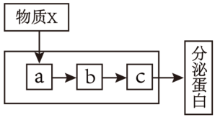
A. 图中的 a、b、c 分别是核糖体、内质网和高尔基体
B. a处氨基酸脱水缩合形成多肽链
C. 图中合成的蛋白质可能为抗体，物质 X 为氨基酸
D. 结构 b 在此过程中起着重要的交通枢纽作用
【答案】D
【解析】
【分析】
分泌蛋白是在细胞内合成后，分泌到细胞外起作用的蛋白质，分泌蛋白的合成、加工和运输过程：最初是游离核糖体合成一小段肽链，之后肽链进入内质网继续合成并进行加工，形成有一定空间结构的蛋白质由囊泡包裹着到达高尔基体，高尔基体对其进行进一步加工，然后形成囊泡经细胞膜分泌到细胞外，该过程消耗的能量由线粒体提供。
题图分析，图示为分泌蛋白的形成过程，其中a、b、c分别代表不同的细胞器，a表示核糖体、b表示内质网，c表示高尔基体，X是构成蛋白质的氨基酸。
【详解】A、题图为分泌蛋白的合成和分泌过，其中a表示核糖体、b表示内质网，c表示高尔基体，A正确；
B、a代表的是核糖体，其上发生的是氨基酸脱水缩合过程，即在核糖体上氨基酸脱水缩合形成多肽链，B正确；
C、抗体是分泌蛋白的一种，其组成单位是氨基酸，因此，图中的蛋白质可能是抗体，X可表示氨基酸，C正确；
D、c高尔基体在此过程中起着重要的交通枢纽作用，D错误。
故选D。
19. 下列有关生物膜系统的描述错误的是（ ）
A. 原核细胞不具有生物膜系统
B. 根据生物膜的信息传递功能，可采用血液透析膜治疗人体肾功能障碍
C. 细胞膜、高尔基体膜、类囊体薄膜均属于生物膜系统
D. 在胃蛋白酶的加工、分泌过程中囊泡包裹着蛋白质可以进行定向运输
【答案】B
【解析】【分析】细胞膜的功能有信息传递、控制物质进出细胞、将细胞和外界环境分隔开。核膜、细胞器膜、细胞膜共同组成细胞的生物膜系统。
【详解】A、生物膜系统包括细胞膜、核膜和各种细胞器膜，而原核细胞只有一种生物膜，即细胞膜，因此原核细胞不具有生物膜系统，A正确；
B、因为生物膜的具有控制物质进出细胞的功能，且该功能表现出选择透过性，因此，可采用血液透析膜治疗人体肾功能障碍，B错误；
C、生物膜系统包括细胞膜、核膜和细胞器膜，因此，细胞膜、高尔基体膜、类囊体薄膜均属于生物膜系统，C正确；
D、胃蛋白酶属于分泌蛋白，在胃蛋白酶的加工、分泌过程中囊泡包裹着蛋白质可以进行定向运输，即可以由内质网转运到高尔基体，进而可由高尔基体转运到细胞膜，D正确。
故选B。
20. 下列说法中，与生物膜发现史不一致的是（ ）
A. 欧文顿用500多种化学物质通过上万次实验提出，膜是由脂质组成的
B. 1972年，辛格和尼科尔森提出了流动镶嵌模型
C. 罗伯特森在电镜下观察到暗-亮-暗的结构，提出所有的生物膜都是由脂质—蛋白质—脂质三层结构构成的
D. 科学家用荧光染料标记的人细胞和鼠细胞融合，证明了细胞膜的流动性
【答案】C
【解析】
【分析】生物膜结构的探索历程：
1、19世纪末，欧文顿发现凡是可以溶于脂质的物质，比不能溶于脂质的物质更容易通过细胞膜进入细胞，于是他提出：膜是由脂质组成的。
2、20世纪初，科学家第一次将膜从哺乳动物的红细胞中分离出来，化学分析表明，膜的主要成分是脂质和蛋白质。
3、1925年，两位荷兰科学家用丙酮从人的红细胞中提取脂质，在空气一水界面上铺展成单分子层，测得单分子层的面积恰为红细胞表面积的2倍。由此他们得出的结论是细胞膜中的脂质分子排列为连续的两层。
4、1959年，罗伯特森在电镜下看到了细胞膜清晰的暗一亮一暗的三层结构，并大胆地提出生物膜的模型是所有的生物膜都由蛋白质--脂质--蛋白质三层结构构成，电镜下看到的中间的亮层是脂质分子，两边的暗层是蛋白质分子，他把生物膜描述为静态的统一结构。
5、1970年，科学家用荧光标记的小鼠细胞和人细胞融合的实验，以及相关的其他实验证据表明细胞膜具有流动性。
6、1972年，桑格和尼克森（辛格、尼科尔森）提出的为流动镶嵌模型大多数人所接受。
【详解】A、欧文顿用500多种化学物质通过上万次实验，发现凡是可以溶于脂质的物质，比不能溶于脂质的物质更容易通过细胞膜进入细胞，于是他提出膜是由脂质组成的观点，A正确；
B、1972年，辛格和尼科尔森提出了膜的流动镶嵌模型，很好地解释了细胞生长，变形虫的运动等现象，进而被大多数人接受，B正确；
C、 罗伯特森在电镜下看到了细胞膜清晰的暗一亮一暗的三层结构，并大胆地提出生物膜的模型是所有的生物膜都由蛋白质—脂质—蛋白质三层结构构成，C错误；
D、 科学家用荧光标记的小鼠细胞和人细胞融合的实验，以及相关的其他实验证据表明细胞膜具有流动性，D正确。
故选C。
21. 将甲种伞形帽伞藻的A部分与乙种菊花形帽伞藻的B 部分（如图）嫁接在一起，第一次长出的帽状体呈中间类型，切除这一帽状体，第二次长出的帽状体为与甲相同的伞形帽。下列分析错误的是（ ）
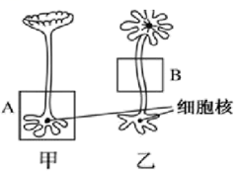
A. 甲、乙两种伞藻是单细胞生物，均含有多种具膜的细胞器
B. 若再次切除帽状体，长出的帽状体仍为伞形帽
C. 甲、乙两种伞藻细胞均含有 DNA 和RNA 两种核酸
D. 该实验证明了帽状体的形态仅受细胞核控制
【答案】D
【解析】
【分析】细胞核是遗传的信息库，是细胞代谢和遗传的控制中心；分析题图和题干信息可知，重建的伞藻的细胞核来自于甲种伞形帽伞藻，细胞质来自于乙种菊花形帽伞藻，第一次长出的帽状体呈中间类型，说明帽状体是细胞质和细胞核共同作用的结果；切除这一帽状体，第二次长出的帽状体为与甲相同，说明细胞核是遗传和代谢的控制中心。
【详解】A、由题图可知，甲、乙两种伞藻细胞是单细胞真核生物，真核细胞内含有多种具膜细胞器，A正确；
B、由于嫁接才的伞藻的细胞核来自A，细胞核是遗传和代谢的控制中心，因此若再次切除帽状体，长出的帽状体仍为伞形帽，B正确；
C、甲、乙两种伞藻细胞都是真核细胞，含有 DNA 和RNA 两种核酸，C正确；
D、该实验证明了帽状体的形态建成受到假根的控制，D错误。
故选D。
22. 下列有关物质跨膜运输的叙述，错误的是（ ）
A. 果脯在腌制中慢慢变甜，是细胞主动吸收糖分的结果
B. 脂溶性物质较易通过自由扩散进出细胞
C. 葡萄糖进入红细胞需要借助转运蛋白，但不消耗能量，属于协助扩散
D. 大肠杆菌吸收K⁺既消耗能量，又需要借助膜上的载体蛋白，属于主动运输
【答案】A
【解析】
【分析】1、自由扩散：运输方向是高浓度→低浓度， 不需要载体，不需能量，例如：水，CO₂，O₂，甘油，苯、酒精等。
2、协助扩散：运输方向是高浓度→低浓度， 需要转运蛋白，不需能量，例如：红细胞吸收葡萄糖。
3、主动运输：运输方向是低浓度→高浓度， 需要载体，需要能量，例如：小肠绒毛上皮细胞吸收氨基酸，葡萄糖，钾离子，钠离子等。
【详解】A、果脯在腌制时，细胞在高浓度的糖溶液中失水过多死亡，细胞膜失去选择透过性，糖分渗入导致果脯变甜，A错误；
B、细胞膜的基本骨架是磷脂双分子层，根据相似相溶原理，脂溶性物质进出细胞的方式是自由扩散，B正确；
C、葡萄糖进入红细胞属于协助扩散，该方式不需要消耗能量，但是需要转运蛋白的协助，C正确；
D、大肠杆菌吸收钾离子其方式属于主动运输，需要载体和能量，D正确。
故选A。
23. 如图是细胞核的结构模式图，下列叙述错误的是（ ）
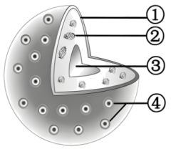
A. ③是核仁，破坏③会导致核糖体的数量减少
B. ②为染色质，与染色体是同种物质C. ①属于生物膜系统，由4层磷脂双分子层构成
D. 代谢越旺盛的细胞，④的数量越多
【答案】C
【解析】
【分析】题图分析：图示是细胞核的结构模式图，其中结构①为核膜，结构②为染色质，结构③为核仁，结构④为核孔。
【详解】A、③是核仁，与某种RNA的合成以及核糖体的形成有关，因此，破坏③会导致核糖体的数量减少，A正确；
B、②染色质，与染色体属于同一种物质在不同时期的存在状态，且染色体是存在于分裂期的状态，在分裂间期呈染色质的状态，B正确；
C、①为核膜，属于生物膜系统，为两层膜，因而由2层磷脂双分子层构成，C错误；
D、核孔是核质之间进行频繁的物质交换和信息交流的通道，因此，代谢旺盛的细胞中④核孔较多，D正确。
故选C。
以上内容仅为本文档的试下载部分，为可阅读页数的一半内容。如要下载或阅读全文，请访问：https://d.book118.com/678110031056006041

